Zał. nr 16
Szkoła Podstawowa Nr 2 im. Noblistów Polskich w Strykowie
RAPORT
EWALUACJA WEWNĘTRZNA
Obszar: Funkcjonowanie szkoły w środowisku lokalnym Wymaganie: Rodzice są partnerami szkoły
Rok szkolny 2019/2020

Spis treści
- Wprowadzenie
- Projekt ewaluacji wewnętrznej
- Zestawienie wyników ankietowania rodziców i nauczycieli oraz ich analiza
- Wnioski końcowe
- Rekomendacje do dalszej pracy
- Załączniki: a/ kwestionariusz ankiety dla rodziców b/ kwestionariusz ankiety dla wychowawców i nauczycieli

1.Wprowadzenie
Ewaluacja wewnętrzna została przeprowadzona na podstawie: Rozporządzenia Ministra Edukacji Narodowej z dnia 25 sierpnia 2017 r. w sprawie nadzoru pedagogicznego, zgodnie z którym: (§ 22. 1.) Dyrektor szkoły (…) w ramach sprawowanego nadzoru pedagogicznego przeprowadza ewaluację wewnętrzną i wykorzystuje jej wyniki do doskonalenia jakości pracy szkoły lub placówki.
(§ 22. 2.) Ewaluację wewnętrzną przeprowadza się w odniesieniu do zagadnień uznanych w szkole lub placówce za istotne w jej działalności.
W bieżącym roku szkolnym wskazana za taką zastała współpraca z rodzicami.
Prezentowany raport jest rezultatem ewaluacji wewnętrznej przeprowadzonej w Szkole Podstawowej Nr 2 im. Noblistów Polskich przez zespół ewaluacyjny w składzie:
Teresa Kacprzak, Małgorzata Wnuk, Anna Kozioł, Renata Jagodzińska, Renata Miłkowska.
Ewaluacja polegała na zbieraniu i analizowaniu informacji o funkcjonowaniu szkoły w środowisku lokalnym, w szczególności w zakresie współpracy z rodzicami uczniów. Celem przeprowadzonej ewaluacji było zarówno pozyskanie informacji na temat funkcjonowania szkoły w zakresie współpracy z rodzicami, jak również poznanie oczekiwań rodziców, co do sposobów i form współpracy ze szkołą.
Analiza i ocena stopnia spełnienia przez szkołę wymagań przeprowadzona została w oparciu o Projekt Ewaluacji Wewnętrznej sporządzony przez Zespół ds. Ewaluacji, a zatwierdzony przez Dyrektora Szkoły.
Ewaluacja realizowana była od września 2019 do czerwca 2020.
W przeprowadzonej ewaluacji wewnętrznej zastosowano procedury i narzędzia badawcze opracowane przez Zespół ds. Ewaluacji. Obejmowały one ankiety skierowane do rodziców uczniów klas od drugich do ósmych oraz nauczycieli i wychowawców.

W trakcie badań przeprowadzono:
- ankietowanie rodziców uczniów: badaniem objęto 112 osób wybranych losowo spośród rodziców uczniów klas II- VIII,
- ankietowanie nauczycieli i wychowawców: ankietę wypełniło 17 wychowawców i13 nauczycieli.
Wyniki przeprowadzonej ewaluacji wewnętrznej przedstawiono Radzie Pedagogicznej na posiedzeniu RP w dniu 26 czerwca 2020r.

Projekt ewaluacji wewnętrznej

RODZICE SĄ PARTNERAMI SZKOŁY
PRZEDMIOT EWALUACJI: Współpraca szkoły z rodzicami
CELE EWALUACJI:
Opis sposobów i efektów dotychczasowej współpracy z rodzicami
Diagnoza stopnia zaangażowania rodziców w życie szkoły
Zebranie informacji na temat możliwości partycypacji rodziców w życiu szkoły
Zebranie informacji na temat oczekiwań rodziców w zakresie współdecydowania o szkole
KRYTERIA EWALUACJI:
- Rodzice dzielą się opiniami na temat pracy szkoły oraz procesu nauczania.
- Rodzice biorą udział w podejmowaniu decyzji dotyczących życia szkoły i ich opinie mają wpływ na działania szkoły.
- Rodzice uczestniczą w działaniach organizowanych przez szkołę.
- Rodzice są informowani o rozwoju ich dzieci
- Szkoła wspiera rodziców w wychowaniu dzieci
PYTANIA KLUCZOWE:
- Czy rodzice współdecydują w sprawach szkoły?
- Jakie formy aktywności prezentują rodzice?
- Jakie formy kontaktów ze szkołą i nauczycielami preferują rodzice?
- Do jakich działań wychowawczych najchętniej zaangażowaliby się rodzice?
- Jakiej pomocy oczekują rodzice od nauczycieli, by Ci mogli wspierać swoje dziecko w nauce?
- Czy sposoby uzasadniania ocen są zrozumiałe dla rodziców, a także czy są pomocne w kierowaniu procesem uczenia się dziecka?
- Czy rodzice otrzymują wyczerpujące i rzeczowe informacje o poziomie opanowania umiejętności i wiadomości swojego dziecka?
- Czy w ocenie rodziców szkoła, pedagog szkolny i nauczyciele wspierają dziecko w planowaniu jego procesu uczenia się?
- Czy rodzice informowani są o zagrożeniach w szkole, o sytuacji wychowawczej, problemach szkolnych?
- Co szkoła powinna zrobić, aby rodzice chętnie z nią współpracowali?
- Jakie formy wspierania rodziców w wychowaniu dzieci prowadzi szkoła?
- Czy rodzicom uczniów znane są podstawowe dokumenty regulujące podstawowe zakresy funkcjonowania szkoły?
GRUPA BADAWCZA:
- Rodzice uczniów klas II- VIII (wybrani losowo, po 10 osób z każdej klasy)
- Wychowawcy i nauczyciele
METODY BADAWCZE:
- Ankieta dla rodziców
- Ankieta dla wychowawców i nauczycieli

Zestawienie wyników ankietowania rodziców i nauczycieli
ANKIETA DLA RODZICÓW

Ankieta składała się z 16 pytań
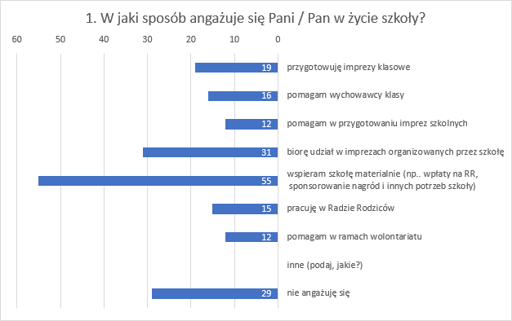
Ankietowani rodzice uczestniczą w różny sposób w życiu szkoły. Badanie ankietowe pokazuje, że największa liczba rodziców ( 55 na 112 objętych badaniem) pomaga finansowo. 31 osób spośród ankietowanych bierze udział w imprezach szkolnych, 19 przygotowuje imprezy klasowe, 16 pomaga wychowawcy klasy, 12 pomaga w przygotowaniu imprez szkolnych, 12 pomaga w ramach wolontariatu. 29 osób, co stanowi 25,9% nie angażuje się w żadną formę działalności na rzecz szkoły.
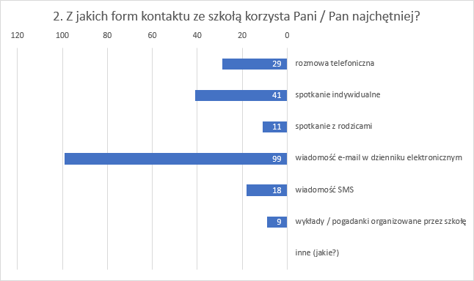
Na podstawie przeprowadzonego badania ankietowego wynika, że za najważniejszą formę kontaktu ze szkołą rodzice uważają wiadomości e-mail w dzienniku elektronicznym (99 osób). Ponadto rodzice chętnie korzystają ze spotkań indywidualnych (41 osób) i rozmów telefonicznych (29 osób). Mniej liczna grupa korzysta z kontaktów w formie wiadomości SMS oraz spotkań ogólnych z rodzicami. Najmniej chętnie rodzice korzystają ze spotkań z ekspertami (wykłady, pogadanki)- tylko 9 osób wybrało tę formę kontaktu, co stanowi 8% ankietowanych.
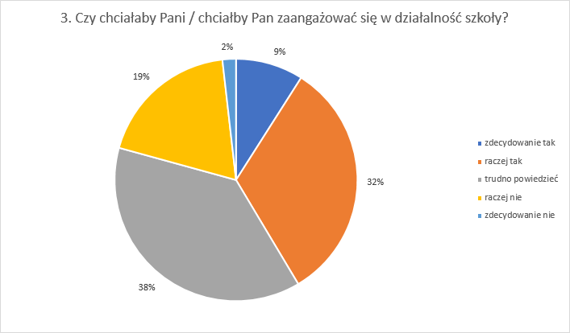
41% ankietowanych rodziców deklaruje chęć angażowania się w działalność szkoły (zdecydowanie tak, raczej tak), 38% nie ma zdania, raczej nie- odpowiedziało 19%, a 2% ankietowanych zdecydowanie nie chce uczestniczyć w działalności szkoły.
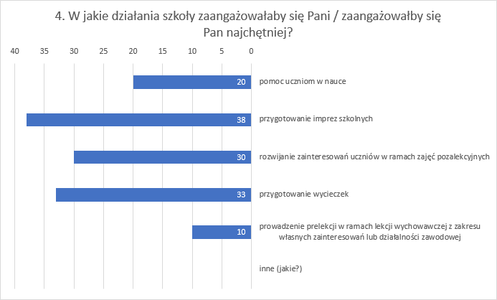
Zdecydowanie najwięcej osób chciałoby pomagać w przygotowaniu imprez szkolnych (38) oraz wycieczek (33). Dość liczna grupa rodziców zaangażowałaby się w realizowanie zajęć pozalekcyjnych rozwijających zainteresowania uczniów (30 osób) oraz pomoc uczniom w nauce (20 osób) czy prowadzenie prelekcji w ramach lekcji wychowawczej (10 osób). Nie zaproponowano innych formy działań na rzecz szkoły, w które rodzice chcieliby się angażować.
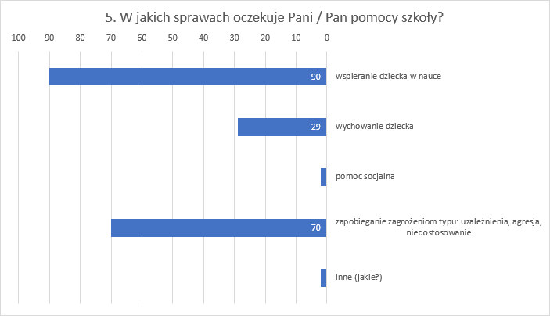
Za najistotniejsze sprawy, w których rodzice oczekują pomocy szkoły uznano wspieranie dziecka w nauce (90 odpowiedzi) oraz zapobieganie zagrożeniom (70 odpowiedzi). 29 osób oczekuje wsparcia w wychowaniu dziecka. Inne to: wspieranie uczniów uzdolnionych, ich rozwój, docenianie.
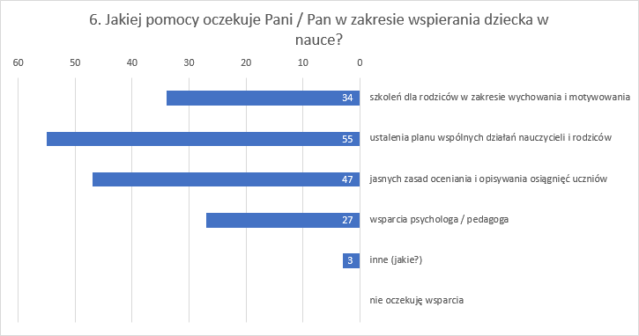
Za najistotniejsze w kwestii wspierania dziecka w nauce rodzice uznali ustalenie planu wspólnych działań nauczycieli i rodziców (55 odpowiedzi, co stanowi 49%). Znaczna grupa badanych wskazała również jasne zasady oceniania i opisywania osiągnięć uczniów, a także szkolenia dla rodziców w zakresie wychowania i motywowania.
Inne oczekiwania rodziców w zakresie wspierania dziecka w nauce to: zajęcia dodatkowe, program świetlicowy, rozwój uczniów szczególnie uzdolnionych.
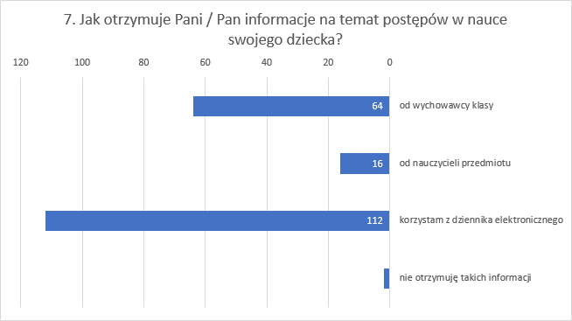
Wszyscy ankietowani czerpią informacje na temat postępów swojego dziecka z dziennika elektronicznego. Znaczna grupa rodziców otrzymuje takie informacje od wychowawcy (64 osoby, co stanowi 57% badanych), 16 osób ankietowanych uzyskuje je od nauczycieli przedmiotu.
2 osoby odpowiedziały, że nie otrzymują takich informacji, chociaż zaznaczyły również, że korzystają z dziennika elektronicznego.
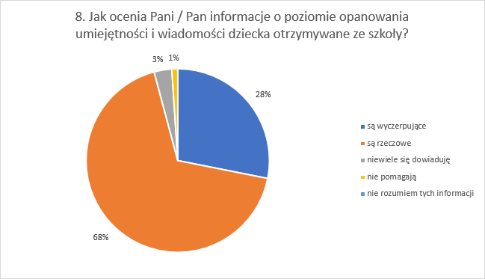
96 % rodziców pozytywnie ocenia przekazywane przez szkołę informacje dotyczące opanowania przez ich dzieci wiadomości i umiejętności: 28% ankietowanych ocenia je jako wyczerpujące, 68 % jako rzeczowe. Tylko 3 % badanych stwierdza, że niewiele się dowiaduje, a 1% twierdzi, że nie pomagają. Żadna z osób ankietowanych nie stwierdza, że nie rozumie przekazywanych informacji.
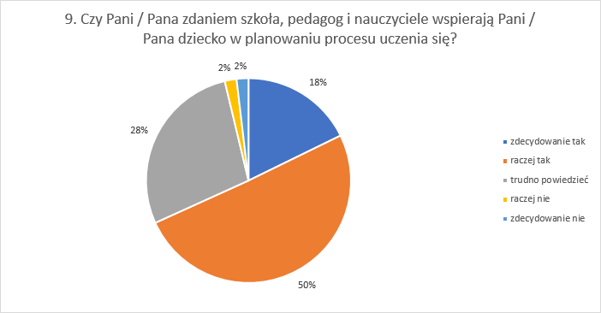
Zdaniem większości ankietowanych- 68 % nauczyciele i specjaliści wspierają ich dzieci w planowaniu procesu uczenia się (18 %- zdecydowanie tak, 50 %- raczej tak). Opcję raczej nie i zdecydowanie nie wybrało po 2 % badanych.
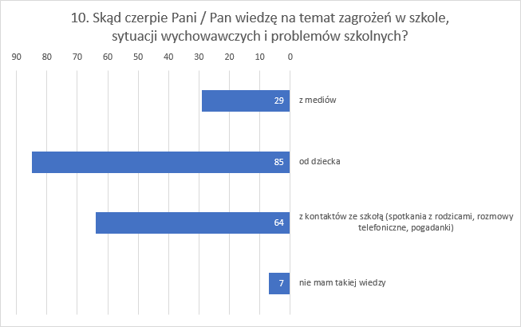
Na temat zagrożeń w szkole, sytuacji wychowawczych i problemów szkolnych rodzice najczęściej dowiadują się od dziecka oraz z kontaktów ze szkołą. Źródłem informacji na ten temat są również media. Nieliczna grupa rodziców twierdzi, że nie posiada takiej wiedzy.
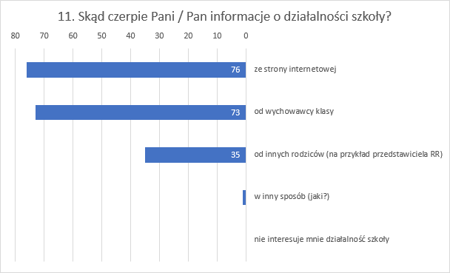
Z badania wynika, że o działalności szkoły rodzice czerpią informacje głównie ze strony internetowej (76 odpowiedzi) oraz od wychowawcy (73 odpowiedzi). Informacje takie uzyskują również od innych rodziców. 1 osoba zaznaczyła, że wiedzę na ten temat ma od swojego dziecka.
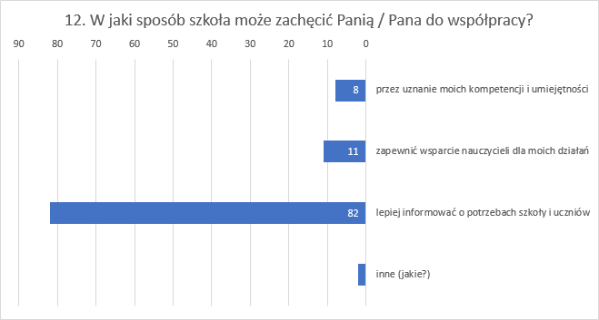
82 osoby stwierdziły, że będą zachęcone do współpracy ze szkoła jeśli będą lepiej informowane o potrzebach szkoły i uczniów, 11 osób oczekuje zapewnienia wsparcia nauczycieli dla ich inicjatyw, a 8 chciałoby, aby uznano ich kompetencje i umiejętności. Inne odpowiedzi:
- Jeżeli wykażę się inicjatywą, jeżeli ankiety spowodują reakcję ze strony szkoły.
- Nie widzę takiej potrzeby.
Niektórzy ankietowani nie byli zainteresowani odpowiedzią na to pytanie.
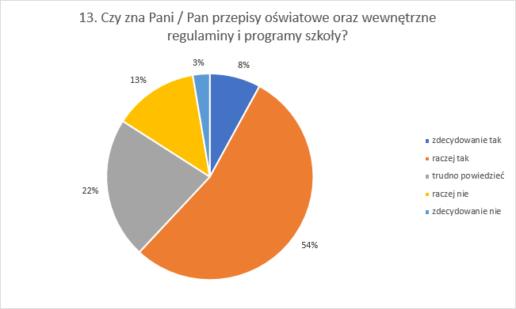
62 % ankietowanych deklaruje, że zna przepisy regulujące pracę szkoły (zdecydowanie tak i raczej tak), 13 % raczej nie ma takiej znajomości, a 3 % zdecydowanie nie zna przepisów oświatowych, regulaminów i programów szkoły.
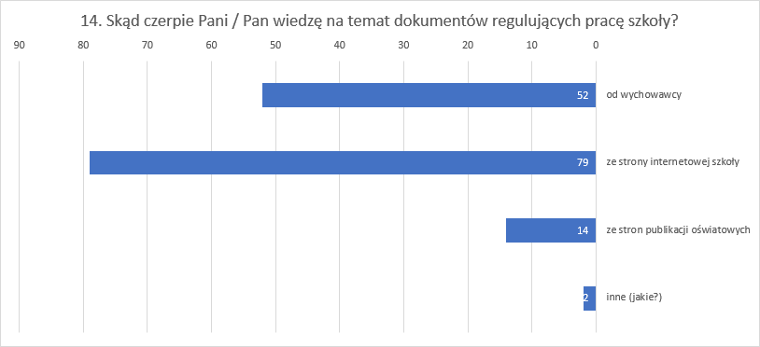
Większość ankietowanych wiedzę na temat dokumentów regulujących pracę szkoły pozyskuje ze strony internetowej szkoły (79 osób) oraz od wychowawców (52 osoby). 14 ankietowanych czerpie tę wiedzę ze stron publikacji oświatowych. Inne odpowiedzi:
- Brak dokumentów.
- Nie czytam takich dokumentów.
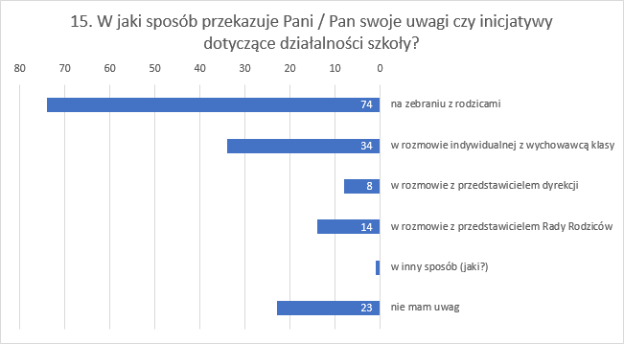
Uwagi czy inicjatywy dotyczące działalności szkoły przekazywane są najczęściej według ankietowanych podczas zebrań z rodzicami (74 odpowiedzi) oraz w rozmowach indywidualnych z wychowawcą klasy (34) czy przedstawicielem Rady Rodziców (14), rzadziej w rozmowie z dyrektorem (8). 23 osoby objęte badaniem (20,5 %) twierdzą, że nie mają takich uwag. Jedna osoba wyraziła opinię: Ankiety- brak efektów (ankiety są przeprowadzane i dalej nic się nie dzieje).
16. Proszę określić w skali 1-6, które z poniższych określeń jest zgodne z Pani/ Pana przekonaniami:
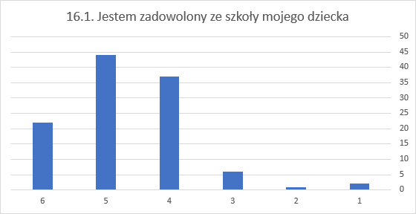
103 osoby ankietowane (92 %) określiły zadowolenie ze szkoły swojego dziecka wybierając w skali 6 (22 osoby), 5 (44 osoby), 4 (37 osób). 6 osób wskazało 3. Jedna osoba zaznaczyła 2, a dwie osoby 1, co oznacza brak zadowolenia ze szkoły swojego dziecka.
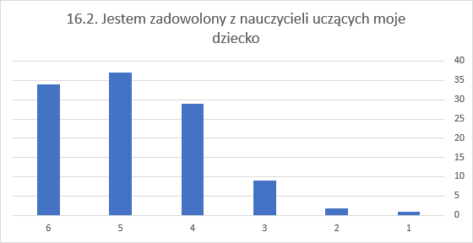
100 ankietowanych (89 %) wybrało 6 (34 osoby), 5 (37 osób), 4 (29 osób) w skali dla określenia zadowolenia z nauczycieli uczących jego dziecko. Dziewięć osób swój stopień zadowolenia określa na 3, dwie osoby na 2 w sześciostopniowej skali, co wskazuje na niski poziom zadowolenia. 1 osoba nie jest zadowolona z nauczycieli uczących jej dziecko.
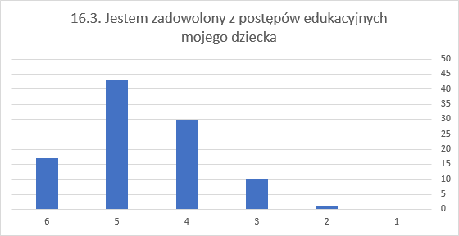
90 osób ankietowanych, co stanowi 80,4 % jest zadowolonych z postępów edukacyjnych swojego dziecka i wybrali w skali: 6 (17osób), 5 (43 osoby), 4 (30 osób). 10 osób określa swoje zadowolenie na 3, jedna osoba na 2. Żaden rodzic nie zaznaczył najniższej oceny w skali dla określenia stopnia zadowolenia z postępów swojego dziecka.
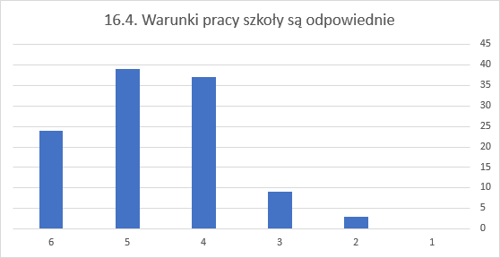
Rodzice wysoko ocenili warunki pracy szkoły. Za odpowiednie uznało je 100 osób, co stanowi 89,3 % badanych. 6 w skali wybrały 24 osoby, 5- 39 osób, 4- 37 osób. 9 ankietowanych oceniło je na 3, troje na 2. Nikt nie wybrał najniższej oceny w skali.
ANKIETA DLA WYCHOWAWCÓW I NAUCZYCIELI

Ankieta składała się z 15 pytań
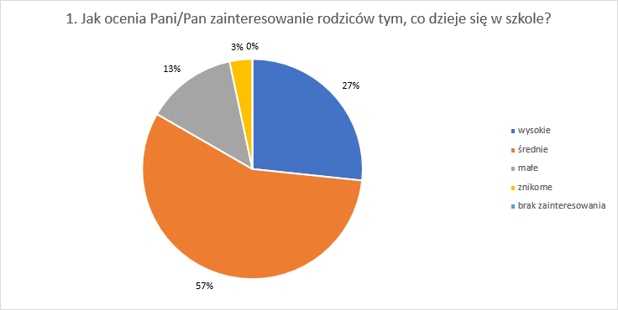
27 % nauczycieli uważa, że jest duże zainteresowanie rodziców tym, co się dzieje w szkole, większość- 57 % ocenia to zainteresowanie jako średnie. W opinii 13 % nauczycieli zainteresowanie to jest małe, a 3 % ocenia je jako znikome.
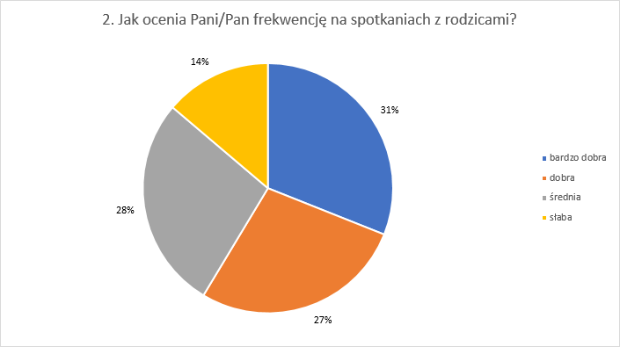
Większość ankietowanych 58 % stwierdza, że frekwencja na spotkaniach z rodzicami jest bardzo dobra bądź dobra, 28 %- średnia, 14 %- słaba.
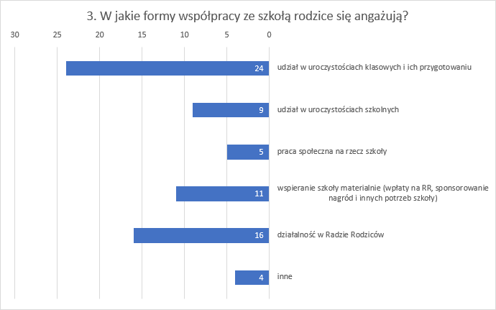
Zdaniem wychowawców i nauczycieli rodzice najchętniej angażują się w przygotowania i udział w uroczystościach klasowych. Zauważalna jest również ich aktywność w działaniach Rady Rodziców oraz finansowym wspieraniu szkoły (np. wpłaty na RR). Zdecydowanie niższe zaangażowanie widać w uczestniczeniu w uroczystościach szkolnych oraz pracy społecznej na rzecz szkoły. Wśród innych form współpracy ankietowani wymieniają:
- Udział w wycieczkach jako opiekun
- Wspieranie inicjatyw wychowawcy i uczniów
- Zaangażowanie w akcje charytatywne w szkole
- Pomoc w organizacji uroczystości szkolnych, klasowych

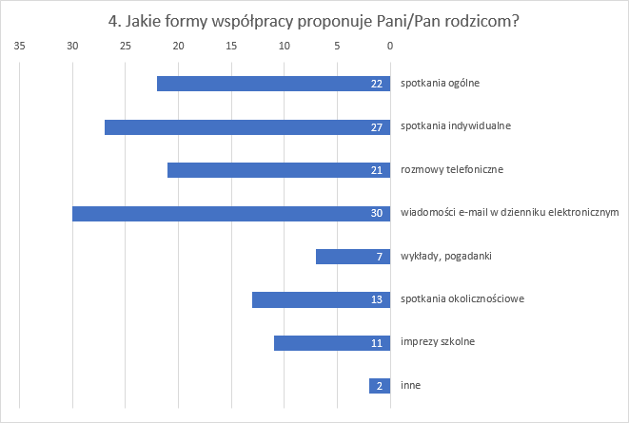
Najczęściej stosowaną przez nauczycieli formą współpracy z rodzicami jest kontaktowanie się przez wiadomości e-mail w dzienniku elektronicznym oraz spotkania indywidualne. Ponad 20 ankietowanych podejmuje współpracę z rodzicami w formie spotkań ogólnych oraz rozmów telefonicznych. 13 badanych zaznaczyło jako stosowane formy współpracy spotkania okolicznościowe, a 11- imprezy szkolne. Wykłady i pogadanki zadeklarowało tylko 7 osób. Wśród innych form współpracy proponowanych rodzicom wymienia się:
- Udział w wycieczkach jako opiekun,
- Warsztaty z zaproszonymi prelegentami (np. prof. M. Jędrzejko, pracownicy PPP w Głownie).
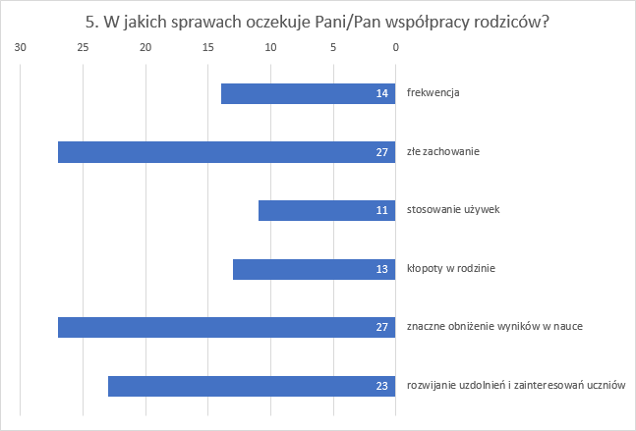
Ankietowani nauczyciele najczęściej oczekują współpracy z rodzicami w sytuacji znacznego obniżenia wyników w nauce oraz złego zachowania dziecka (27 osób). Istotna jest dla nich również współpraca z rodzicami w celu rozwijania uzdolnień i zainteresowań uczniów (23 osoby). 14 spośród ankietowanych oczekuje współpracy rodziców w związku z frekwencją uczniów, 13- w związku z sytuacją domową dziecka (kłopoty w rodzinie), 11- w sytuacji stosowania przez ucznia używek.
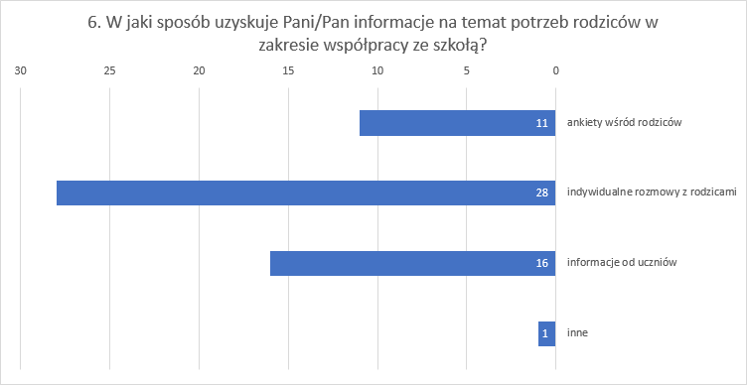
Zdecydowana większość nauczycieli pozyskuje informacje na temat potrzeb rodziców w czasie rozmów indywidualnych (28 osób), mniej poprzez informacje od uczniów czy ankiety. Inne, to: informacje w dzienniku, rozmowa telefoniczna.
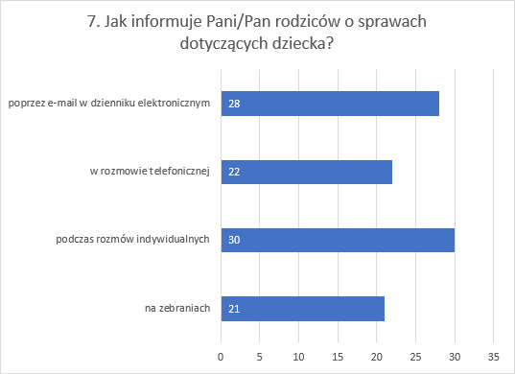
Najczęściej stosowanym przez nauczycieli środkiem przekazywania rodzicom informacji dotyczących ich dziecka są rozmowy indywidualne- taką formę kontaktu deklarują wszyscy nauczyciele objęci badaniem ankietowym. Prawie wszyscy (28 osób) komunikują się z rodzicami w sprawach dziecka poprzez e-mail w dzienniku elektronicznym. Duża grupa nauczycieli wykorzystuje do tego celu kontakt telefoniczny lu rozmowę na zebraniach klasowych.
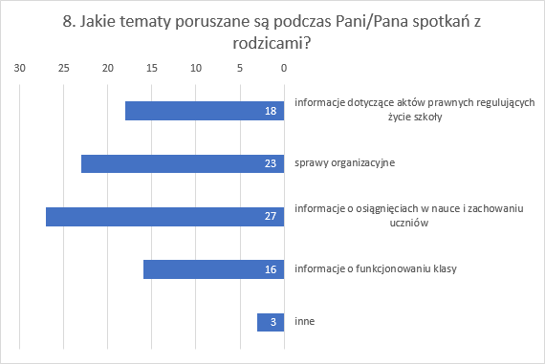
Jako najczęstszy temat omawiany podczas spotkań z rodzicami nauczyciele wskazują przekazywanie informacji o osiągnięciach uczniów w nauce i ich zachowaniu oraz sprawy organizacyjne. Nauczyciele wychowawcy przekazują również informacje dotyczące aktów prawnych regulujących pracę szkoły i poruszają tematy związane z funkcjonowaniem klas. Niektórzy wychowawcy wskazali jeszcze:
- Informacje na temat wyjść klasowych i wycieczek
- Profilaktyka uzależnień
- Edukacja rodziców w sprawach wychowawczych
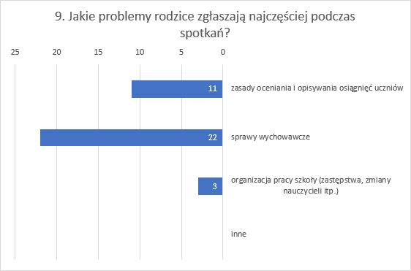
Według ankietowanych rodzice podczas spotkań ogólnych najczęściej zgłaszają problemy dotyczące spraw wychowawczych, zainteresowani są również zasadami oceniania i opisywania osiągnięć uczniów. Nieliczne zapytania dotyczą organizacji pracy szkoły.
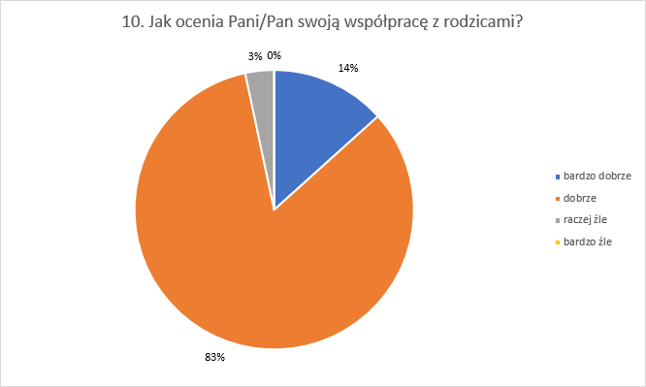
97 % nauczycieli jest zadowolonych ze współpracy z rodzicami- ocenia ją na bardzo dobrą (14 %) oraz dobrą (83 %). 3 % uczących nie jest zadowolonych z tej współpracy- oceniają ją jako raczej złą.
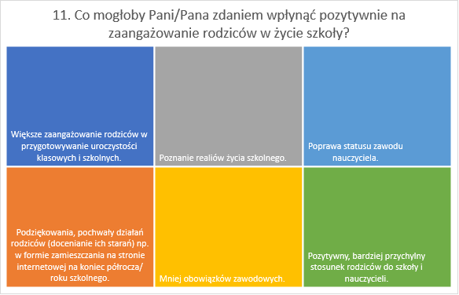
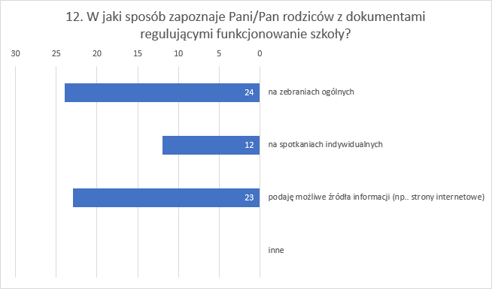
Wychowawcy zapoznają rodziców z dokumentami regulującymi funkcjonowanie szkoły przede wszystkim podczas zebrań ogólnych jak również wskazując możliwe źródła informacji (np. strony internetowe). Zdarza się również, że przedstawiają rodzicom te dokumenty w czasie spotkań indywidualnych.
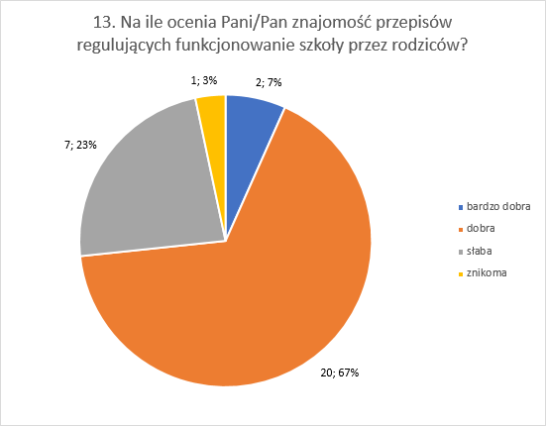
Tylko 2 nauczycieli oceniło znajomość przez rodziców przepisów regulujących pracę szkoły jako bardzo dobre, 20 ankietowanych uważa, że znajomość ta jest dobra. Według 7 uczących rodzice słabo znają przepisy regulujące pracę szkoły, a 1 osoba ocenia tę wiedzę jako znikomą.
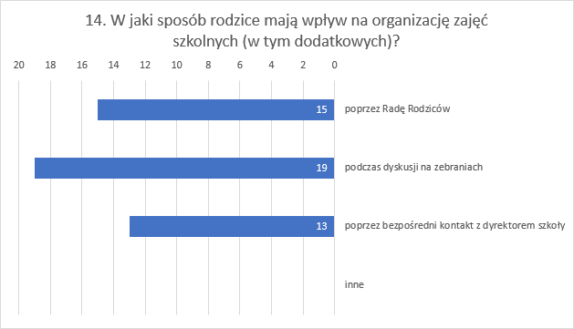
Zdaniem ankietowanych nauczycieli rodzice mają wpływ na organizację zajęć szkolnych głównie poprzez prowadzone dyskusje na zebraniach klasowych, przedstawianie swoich opinii poprzez Radę Rodziców jak też poprzez bezpośredni kontakt z dyrektorem szkoły.
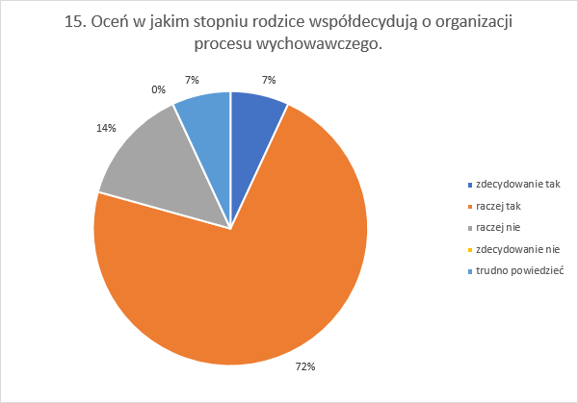
W ocenie 7 % nauczycieli rodzice zdecydowanie współdecydują o organizacji procesu wychowawczego, 72 % uważa, że raczej tak. O tym, że rodzice raczej nie współdecydują o organizacji procesu wychowawczego jest przekonanych 14 % ankietowanych. 7 % uczestniczących w badaniu nauczycieli nie ma zdania na ten temat.

Wnioski końcowe
Dokonana analiza prowadzi do następujących wniosków:
- Działania podejmowane w szkole wspierają rodziców w wychowaniu ich dzieci.
- Dla większości rodziców formy kontaktu ze szkołą i sposoby informowania o postępach w nauce i zachowaniu ich dzieci są optymalne.
- Za najważniejszą formę kontaktu rodzice jak i nauczyciele uważają wysyłanie wiadomości w dzienniku elektronicznym.
- Rodzice wyrażają gotowość do współpracy ze szkołą, ale oczekują jasnych informacji nt. potrzeb szkoły i uczniów.
- Większość rodziców deklaruje znajomość przepisów regulujących pracę szkoły, którą czerpie ze strony szkoły oraz od wychowawcy.
- Większość rodziców jest zadowolona z postępów edukacyjnych swoich dzieci.
- Nauczyciele reprezentują pogląd, że zainteresowanie rodziców tym, co się dzieje w szkole jest średnie, jednak frekwencja na zebraniach jest dobra.
- Zdaniem nauczycieli i wychowawców w ramach współpracy rodzice najczęściej angażują się w przygotowanie uroczystości szkolnych oraz w udział w akcjach charytatywnych.
- Najczęściej stosowanym przez nauczycieli środkiem przekazywania rodzicom informacji dotyczących ich dziecka są rozmowy indywidualne.
- Prawie wszyscy nauczyciele (97 %) są zadowoleni ze swojej współpracy z rodzicami.

Rekomendacje do dalszej pracy
- Zadowolenie rodziców ze współpracy ze szkołą kształtuje się na poziomie dość wysokim i należy ten poziom współpracy utrzymywać.
- Należy dokładniej precyzować potrzeby szkoły oraz uczniów, żeby były one jasne dla rodziców, którzy deklarują chęć współpracy. Aktywizować tzw. "trójki klasowe" do przekazywania informacji ze spotkań Rady Rodziców, a w razie ich nieobecności samemu sygnalizować rodzicom, jakie działania wspierające rozwój uczniów podejmuje szkoła.
- Nadal dawać rodzicom możliwość wyrażania własnego zdania na temat pracy szkoły, współdecydowania i uczestnictwa w podejmowanych przez szkołę działaniach w dotychczasowej formie (rozmowy, ankiety). Informować rodziców o wynikach przeprowadzonych ankiet i wdrażać w życie zalecenia wynikające z ewaluacji.
- Należy zachęcać rodziców do pracy w Radzie Rodziców, oraz przekazywania swoich opinii, potrzeb I oczekiwań poprzez swoich przedstawicieli.
- Dla większości rodziców formy kontaktu ze szkołą i sposoby informowania o postępach w nauce i zachowaniu są optymalne. Należy te działania kontynuować, zwłaszcza kontakt z wykorzystaniem dziennika elektronicznego oraz rozmów indywidualnych.
- W związku ze znaczną liczbą rodziców korzystających z dziennika elektronicznego jako źródła informacji należy szczególnie dbać o systematyczne uzupełnianie w nim danych (ocen, uwag, frekwencji).
- Zachęcać rodziców do udziału w pogadankach i wykładach z zaproszonymi gośćmi w ramach pedagogizacji.
- Nadal prowadzić szkolną stronę internetową, gdyż jak się okazuje jest to ważne źródło informacji dla rodziców. W celu uhonorowania rodziców za działania na rzecz szkoły należy zamieszczać na stronie internetowej szkoły podziękowania.
- Zapoznać nauczycieli z wynikami ewaluacji na posiedzeniu Rady Pedagogicznej, a rodziców poprzez zamieszczenie raportu na stronie internetowej szkoły.
6. Załączniki:
a/ kwestionariusz ankiety dla rodziców
ANKIETA DLA RODZICÓW UCZNIÓW
Szanowni państwo! Ankieta, którą wypełniacie jest anonimowa, a jej wyniki zostaną wykorzystane wyłącznie w celu poprawienia jakości pracy szkoły. Proszę o przemyślane i szczere odpowiedzi.
* w pytaniach oznaczonych gwiazdką można wybrać więcej niż 1 odpowiedź 1/ W jaki sposób angażuje się Pani / Pan w życie szkoły? *
- przygotowuję imprezy klasowe,
- pomagam wychowawcy klasy
- pomagam w przygotowaniu imprez szkolnych,
- biorę udział w imprezach organizowanych przez szkołę,
- wspieram szkołę materialnie (np. wpłaty na RR, sponsorowanie nagród i innych potrzeb szkoły), f) pracuję w radzie rodziców,
- pomagam w ramach wolontariatu,
- inne (podaj jakie?) ..............
- nie angażuję się,
2/ Z jakich form kontaktu ze szkołą korzysta Pani / Pan najchętniej? *
- rozmowa telefoniczna;
- spotkanie indywidualne;
- spotkanie z rodzicami;
- wiadomość e-mail w dzienniku elektronicznym
- wiadomość SMS;
- wykłady / pogadanki organizowane przez szkołę;
- inne (jakie?) .......................................................................
3/ Czy chciałaby Pani / chciałby Pan zaangażować się w działalność szkoły?
  - zdecydowanie tak
  - raczej tak
  - trudno powiedzieć
  - raczej nie
  - zdecydowanie nie
4/ W jakie działania szkoły zaangażowałaby się Pani / Pan najchętniej?*
- pomoc uczniom w nauce;
- przygotowanie imprez szkolnych;
- rozwijanie zainteresowań uczniów w ramach zajęć pozalekcyjnych;
- przygotowanie wycieczek;
- prowadzenie prelekcji w ramach lekcji wychowawczej z zakresu własnych zainteresowań lub działalności zawodowej
- inne(jakie?) ....................................
5/ W jakich sprawach oczekuje Pani /Pan pomocy od szkoły?*
- wspieranie dziecka w nauce;
- wychowanie dziecka;
- pomoc socjalna;
- zapobieganie zagrożeniom typu: uzależnienia, agresja, niedostosowanie
- inne (jakie?) ....................................
6/ Jakiej pomocy oczekuje Pani / Pan w zakresie wspierania dziecka w nauce?*
- szkoleń dla rodziców w zakresie wychowania i motywowania;
- ustalenia planu wspólnych działań nauczycieli i rodziców;
- jasnych zasad oceniania i opisywania osiągnięć uczniów;
- wsparcia psychologa / pedagoga;
- inne (jakie?) ………………………...
- nie oczekuję wsparcia;

7/ Jak otrzymuje Pan / Pani informacje nt. postępów w nauce swojego dziecka?* a) od wychowawcy klasy;
- od nauczycieli przedmiotu;
- korzystam z dziennika elektronicznego;
- nie otrzymuję takich informacji
8/ Jak ocenia Pani / Pan informacje o poziomie opanowania umiejętności i wiadomości dziecka otrzymywane ze szkoły?
- są wyczerpujące ;
- są rzeczowe;
- niewiele się dowiaduję;
- nie pomagają;
- nie rozumiem tych informacji
9/ Czy Pani / Pana zdaniem szkoła, pedagog i nauczyciele wspierają Pana / Pani dziecko w planowaniu procesu uczenia się?
- zdecydowanie tak;
- raczej tak;
- trudno powiedzieć;
- raczej nie;
- zdecydowanie nie
10/ Skąd czerpie Pani / Pan wiedzę na temat zagrożeń w szkole, sytuacji wychowawczych i problemów szkolnych?*
- z mediów;
- od dziecka;
- z kontaktów ze szkołą (spotkania z rodzicami, rozmowy telefoniczne, pogadanki); d) nie mam takiej wiedzy
11/ Skąd czerpie Pani / Pan informacje o działalności szkoły?*
- ze strony internetowej;
- od wychowawcy klasy;
- od innych rodziców (np. przedstawiciela RR);
- w inny sposób (jaki?) .............................................
- nie interesuje mnie działalność szkoły
12/ W jaki sposób szkoła może zachęcić Panią/ Pana do współpracy?*
- przez uznanie moich kompetencji i umiejętności;
- zapewnić wsparcie nauczycieli dla moich działań;
- lepiej informować o potrzebach szkoły i uczniów
- inne (jakie?) .……………………………………………………...
13/ Czy zna Pan / Pani przepisy oświatowe oraz wewnętrzne regulaminy i programy szkoły? a) zdecydowanie tak;
  - raczej tak;
  - trudno powiedzieć;
  - raczej nie;
  - zdecydowanie nie

14/ Skąd czerpie Pani / Pan wiedzę na temat dokumentów regulujących pracę szkoły?* a) od wychowawcy;
- ze strony internetowej szkoły;
- ze stron publikacji oświatowych;
- inne (jakie?) ..................................................
15/ W jaki sposób przekazuje Pani / Pan swoje uwagi czy inicjatywy dotyczące działalności szkoły?* a) na zebraniu z rodzicami;
- w rozmowie indywidualnej z wychowawcą klasy;
- w rozmowie z przedstawicielem dyrekcji;
- w rozmowie z przedstawicielem Rady Rodziców;
- w inny sposób (jaki?) .........................................................
- nie mam uwag
16/ Proszę określić w skali 1-6, które z poniższych określeń jest zgodne z Pani / Pana przekonaniami:
- jestem zadowolony ze szkoły mojego dziecka; 1 - 2 - 3 - 4 - 5 - 6
- jestem zadowolony z nauczycieli uczących moje dziecko; 1 - 2 - 3 - 4 - 5 - 6
- jestem zadowolony z postępów edukacyjnych mojego dziecka; 1 - 2 - 3 - 4 - 5 - 6
- warunki pracy szkoły są odpowiednie: 1 - 2 - 3 - 4 - 5 - 6
b/ kwestionariusz ankiety dla wychowawców i nauczycieli
ANKIETA DLA WYCHOWAWCÓW i NAUCZYCIELI

1/ Jak ocenia Pani / Pan zainteresowanie rodziców tym, co się dzieje w szkole? a) wysokie
- średnie
- małe
- znikome
- brak zainteresowania
2/ Jak ocenia Pani/ Pan frekwencję na spotkaniach z rodzicami?
- bardzo dobra
- dobra
- średnia
- słaba
3/ W jakie formy współpracy we szkołą rodzice się angażują?
- udział w uroczystościach klasowych i ich przygotowaniu
- udział w uroczystościach szkolnych
- praca społeczna na rzecz szkoły
- wspieranie szkoły materialnie (wpłaty na RR, sponsorowanie nagród i innych potrzeb szkoły) e) działalność w radzie rodziców
f) inne, jakie? …………………………………………………….
4/ Jakie formy współpracy proponuje Pani / Pan rodzicom?
- spotkania ogólne
- spotkania indywidualne
- rozmowy telefoniczne
- wiadomości e-mail w dzienniku elektronicznym
- wykłady, pogadanki
- spotkania okolicznościowe
- imprezy szkolne
- inne, jakie? ………………………………………………….
5/ W jakich sprawach oczekuje Pani / Pan współpracy ze strony rodziców? a) frekwencja
- złe zachowanie
- stosowanie używek
- kłopoty w rodzinie
- znaczne obniżenie wyników w nauce
- rozwijanie uzdolnień i zainteresowań uczniów
6/ W jaki sposób uzyskuje Pani / Pan informacje na temat potrzeb rodziców w zakresie współpracy ze szkołą? a) ankiety wśród rodziców
- indywidualne rozmowy z rodzicami
- informacje od uczniów
- inne, jakie? …………………………………………………………
7/ Jak informuje Pani / Pan rodziców o sprawach dotyczących dziecka? a) na zebraniach
- podczas rozmów indywidualnych
- w rozmowie telefonicznej
- poprzez e-mail w dzienniku elektronicznym
8/ Jakie tematy poruszane są podczas Pani / Pana spotkań z rodzicami?
- informacje dotyczące aktów prawnych regulujących życie szkoły
- sprawy organizacyjne
- informacje o osiągnięciach w nauce i zachowaniu uczniów
- informacje o funkcjonowaniu klasy
- inne, jakie? …………………………………………………………………………………
9/ Jakie problemy rodzice zgłaszają najczęściej podczas spotkań?
- zasady oceniania i opisywania osiągnięć uczniów
- sprawy wychowawcze
- organizacja pracy szkoły (zastępstwa, zmiany nauczycieli itp.)
- inne, jakie? …………………………………………………………………………………
10/ Jak ocenia Pani / Pan swoją współpracę z rodzicami?
- bardzo dobrze
- dobrze
- raczej źle
- bardzo źle
11/ Co mogłoby Pani / Pana zdaniem wpłynąć pozytywnie na zaangażowanie rodziców w życie szkoły?
………………………………………………………………………………………………….
12/ W jaki sposób zapoznaje Pani / Pan rodziców z dokumentami regulującymi funkcjonowanie szkoły? a) na zebraniach ogólnych
- na spotkaniach indywidualnych
- podaję możliwe źródła informacji (np. strony internetowe)
- inne, jakie? …………………………………………………………………………………
13/ Na ile ocenia Pani / Pan znajomość przepisów regulujących funkcjonowanie szkoły przez rodziców? a) bardzo dobra
- dobra
- słaba
- znikoma
14/ W jaki sposób rodzice mają wpływ na organizację zajęć szkolnych (w tym dodatkowych) ? a) poprzez Radę Rodziców
- podczas dyskusji na zebraniach
- poprzez bezpośredni kontakt z dyrektorem szkoły
- inne, jakie? …………………………………………………………………………………
15/ Oceń w jakim stopniu rodzice współdecydują o organizacji procesu wychowawczego a) zdecydowanie tak
- raczej tak
- raczej nie
- zdecydowanie nie
- trudno powiedzieć

